|  | FTCE  Faculdade de Tecnologia e Ciências Exatas |
| --- | --- |

USJT – 2021/1 – Programação de Soluções Computacionais

**Aula 13 – Programação Orientada a Objetos – Interface Gráfica (GUI)**

**1 Introdução a Interfaces gráficas**

Neste material daremos continuidade no desenvolvimento da aplicação da última aula. Começamos implementando a funcionalidade de login e ilustramos o uso de outros componentes visuais do pacote javax.swing.

**2 Desenvolvimento**

**2.1 (Implementando a funcionalidade de login)** Os dados de usuários do sistema serão armazenados em uma base relacional gerenciada pelo MySQL. Como sabemos, a fim de obter esses dados, a aplicação Java precisa estabelecer uma conexão com o MySQL Server, o que pode ser feito utilizando a API JDBC.

- Começamos criando um database para o sistema. No Workbench, uma vez conectado com o MySQL Server, use

**CREATE DATABASE nome_do_seu_db;**

**USE nome_do_seu_db;**

para criar o novo database e informar ao MySQL Server que as próximas instruções deverão ter impacto sobre ele.

- A seguir, crie uma tabela para armazenar os dados de usuários com

**CREATE TABLE tb_usuario (id INT PRIMARY KEY AUTO_INCREMENT, nome VARCHAR(200), senha VARCHAR(200));**

- Faça a inserção de um usuário com

**INSERT INTO tb_usuario (nome, senha) VALUES (‘admin’, ‘admin’);**

- Segundo o princípio conhecido como **alta coesão**, cada classe que criamos deve ter um único propósito, uma única razão de ser. Sendo assim, criaremos uma classe cuja única responsabilidade será a de gerenciar conexões com o banco. Veja a Listagem 2.1.1.

Listagem 2.1.1

| import java.sql.Connection;  import java.sql.DriverManager;  public class ConexaoBD {  private static String host = "localhost";  private static String porta = "3306";  private static String db = "**seubd**";  private static String usuario = "**seusuario**";  private static String senha = "**suasenha**";    public Connection obtemConexao (){  try{  Connection c = DriverManager.getConnection(  "jdbc:mysql://" + host + ":" + porta + "/" + bd,  usuario,  senha  );  return c;  }  catch (Exception e){  e.printStackTrace();  return null;  }  }  } |
| --- |

- Lembre-se de abrir o arquivo **pom.xml** e especificar que o driver do MySQL deve ser baixado pelo Maven. O ajuste a ser feito é exibido na Listagem 2.1.2.

Listagem 2.1.2

| <?xml version="1.0" encoding="UTF-8"?>  <project xmlns="http://maven.apache.org/POM/4.0.0" xmlns:xsi="http://www.w3.org/2001/XMLSchema-instance" xsi:schemaLocation="http://maven.apache.org/POM/4.0.0 http://maven.apache.org/xsd/maven-4.0.0.xsd">  <modelVersion>4.0.0</modelVersion>  <groupId>br.com.bossini</groupId>  <artifactId>pessoal_sistema_academico_com_netbeans_para_montar_pdf</artifactId>  <version>1.0-SNAPSHOT</version>  <packaging>jar</packaging>  <properties>  <project.build.sourceEncoding>UTF-8</project.build.sourceEncoding>  <maven.compiler.source>14</maven.compiler.source>  <maven.compiler.target>14</maven.compiler.target>  </properties>  <dependencies>  <dependency>  <groupId>mysql</groupId>  <artifactId>mysql-connector-java</artifactId>  <version>8.0.20</version>  </dependency>  </dependencies>  </project> |
| --- |

- Um sistema desenvolvido com linguagem que tem suporte à orientação a objetos é uma representação simplificada do mundo real (lembra do **mini-mundo**?). Assim, vamos criar uma classe para representar o que é um usuário do sistema. No momento, usuários possuem apenas duas coisas de interesse: login e senha. Veja a definição da classe que descreve o que é um usuário na Listagem 2.1.3.

Listagem 2.1.3

| public class Usuario {    private String nome;  private String senha;  public Usuario(String nome, String senha) {  this.nome = nome;  this.senha = senha;  }  public String getNome() {  return nome;  }  public void setNome(String nome) {  this.nome = nome;  }    public String getSenha() {  return senha;  }  public void setSenha(String senha) {  this.senha = senha;  }  } |
| --- |

- A seguir, vamos criar uma classe que será responsável por todas as operações de persistência de dados da aplicação. Embora não seja a melhor prática possível, fazê-lo nesse momento tende a dar origem a código de mais fácil compreensão. No futuro (em semestres mais avançados) aprenderemos a escrever código mais organizado, que usa padrões de projeto e que tende a ter maior nível de reusabilidade e tende a ser mais fácil de se manter. Neste momento, o que nos é mais importante é a simplicidade. Assim, crie a classe da Listagem 2.1.4. No momento, o único método que ela possui se encarrega de verificar se um determinado usuário existe ou não na base de dados.

**Nota:** DAO é um acrônimo para **Data Access Object**, ou seja, Objeto de Acesso aos Dados. Trata-se de um dos padrões de desenvolvimento de software mais antigos. Uma classe DAO tem a finalidade de encapsular código de acesso a bases de dados. É comum que um projeto possua muitas classes DAO, cada qual apropriada para a manipulação de diferentes tipos de objetos. Por simplicidade, como mencionado, teremos uma única classe DAO.

Listagem 2.1.4

| public class DAO {  public boolean existe (Usuario usuario) throws Exception{  String sql = "SELECT * FROM tb_usuario WHERE nome = ? AND senha = ?";  try (Connection conn = ConexaoBD.obterConexao();  PreparedStatement ps = conn.prepareStatement(sql)){  ps.setString(1, usuario.getNome());  ps.setString(2, usuario.getSenha());  try (ResultSet rs = ps.executeQuery()){  return rs.next();  }  }  }  } |
| --- |

**2.1.1 (Criando a tela de login)** A primeira tela do sistema permitirá que o usuário insira seus dados de acesso. Para criá-la, clique com o direito no pacote principal da aplicação e escolha **New >> JFrame Form**. Seu nome será **LoginTela**.

**2.1.2 (Campo para login)** O usuário irá digitar seu login em um JTextField. Note que há uma paleta de componentes à direita. Arraste um componente do tipo **Text Field** para a tela. Faça os seguintes ajustes:

- **Largura**: 270

- **Altura**: 54

- Clique com o direito, escolha **Edit Text** e apague o texto que ele exibe por padrão.

- Clique com o direito, escolha **Change Variable Name** e digite **loginTextField**.

- Mantenha-o selecionado e veja suas propriedades na parte inferior direita da tela. Encontre a propriedade **border**. Escolha **Titled Border** e digite **Digite seu login** no campo **Title**.

**2.1.3 (Campo para senha)** Arraste e solte um componente do tipo **Password Field** logo **abaixo** do **loginTextField**. Faça os seguintes ajustes:

- Posição, largura e altura iguais aos do **loginTextField**.

- Clique com o direito, escolha **Edit Text** e apague o texto que ele exibe por padrão.

- Clique com o direito, escolha **Change Variable Name** e digite **senhaPasswordField**.

- Mantenha-o selecionado e veja suas propriedades na parte inferior direita da tela. Encontre a propriedade **border**. Escolha **Titled Border** e digite **Digite sua senha** no campo **Title**.

**2.1.4 (Botões para sair e para fazer login)** Arraste e solte dois componentes **Button** e faça ajustes para que o resultado seja parecido com o que exibe a Figura 2.1.4.1.

Figura 2.1.4.1

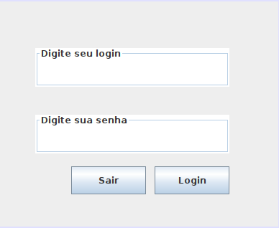

- Clique com o direito em cada botão, escolha **Change Variable Name** e altere seus nomes para **sairButton** e **loginButton.**

**2.1.5 (Tratando o evento “clique” dos botões)** Há uma tarefa específica a ser executada quando cada um dos botões for clicado.

- No caso do botão **sairButton**, apenas desejamos encerrar a aplicação. Para isso, basta clicar duas vezes sobre ele e completar o corpo do método que irá aparecer, como mostra a Listagem 2.1.5.1. Note que o registro do observador já foi feito automaticamente.

Listagem 2.1.5.1

| private void sairButtonActionPerformed(java.awt.event.ActionEvent evt) {  this.dispose();  } |
| --- |

- O método acionado quando o botão de login é clicado será cliente do método existe. Assim ele passa a validar os dados do usuário em função do que existe realmente na base. Veja a Listagem 2.1.5.2.

Listagem 2.1.5.2

| private void loginButtonActionPerformed(java.awt.event.ActionEvent evt) {  //pega o login do usuário  String login = loginTextField.getText();  //pega a senha do usuário como char[] e converte para String  String senha = new String (senhaPasswordField.getPassword());    try{  //verifica se o usuário é válido  Usuario usuario = new Usuario (login, senha);  DAO dao = new DAO();  if (dao.existe(usuario)){  JOptionPane.showMessageDialog (null, "Bem vindo, " + usuario.getNome() + "!");  }  else{  JOptionPane.showMessageDialog(null, "Usuário inválido");  }  }  catch (Exception e){  JOptionPane.showMessageDialog (null, "Problemas técnicos. Tente novamente mais tarde");  e.printStackTrace();  }    } |
| --- |

**2.2 (Implementando a tela principal)** Uma vez feito o login, a aplicação irá mostrar para o usuário uma espécie de Dashboard que ele pode utilizar para escolher quais funcionalidades deseja utilizar. Ela permitirá o acesso ao cadastro de cursos e ao cadastro de alunos.

- Para criar a nova tela, clique com o direito no pacote principal da aplicação e escolha **New >> JFrame Form**. Escolha o nome DashboardTela.

- Arraste e solte um **Panel**. Ajuste suas propriedades para que ele tenha o aspecto exibido na Figura 2.2.1.

Figura 2.2.1

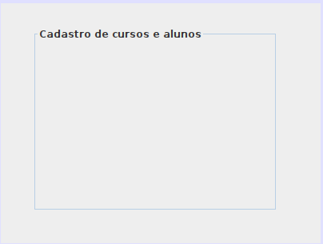

- Arraste e solte dois botões. O primeiro será usado para a manipulação de dados de cursos. O segundo, para manipulação de dados de alunos. Altere seus nomes para gerenciarCursosButton e gerenciarAlunosButton, respectivamente. Para isso, basta clicar com o direito sobre cada um deles e escolher a opção **Change Variable Name**. O resultado visual é exibido na Figura 2.2.2.

Figura 2.2.2

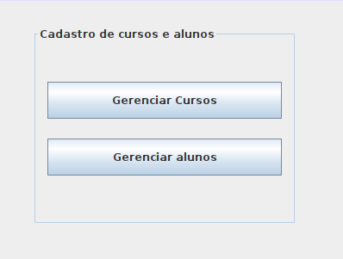

- Como fizemos com a tela de login, vamos centralizar a tela que exibe o dashboard e configurar seu título. Encontre seu construtor padrão e faça os ajustes destacados na Listagem 2.2.1.

Listagem 2.2.1

| public DashboardTela() {  super ("Cadastro de cursos e alunos");  initComponents();  setLocationRelativeTo(null);  } |
| --- |

- No momento, quando o usuário loga com sucesso na aplicação, ela somente exibe uma mensagem de boas-vindas. Desejamos que ela abra a tela que exibe o dashboard. Para isso, uma vez feito o login, basta fazer o seguinte:

- Instanciar a classe DashboardTela

- Tornar a tela de dashboard visível com setVisible(true)

- Fechar a tela de login

Abra o método **loginButtonActionPerformed** e ajuste-o como mostra a Listagem 2.2.2.

Listagem 2.2.2

| private void loginButtonActionPerformed(java.awt.event.ActionEvent evt) {  //pega o login do usuário  String login = loginTextField.getText();  //pega a senha do usuário como char[] e converte para String  String senha = new String (senhaPasswordField.getPassword());    try{  //verifica se o usuário é válido  Usuario usuario = new Usuario (login, senha);  DAO dao = new DAO();  if (dao.existe(usuario)){  JOptionPane.showMessageDialog (null, "Bem vindo, " + usuario.getNome() + "!");  DashboardTela dt = new DashboardTela();  dt.setVisible(true);  this.dispose();  }  else{  JOptionPane.showMessageDialog(null, "Usuário inválido");  }  }  catch (Exception e){  JOptionPane.showMessageDialog (null, "Problemas técnicos. Tente novamente mais tarde");  e.printStackTrace();  }    } |
| --- |

- Execute a aplicação (começando pela tela de login) e verifique se tudo está funcionando corretamente.

**2.3 (Implementando a tela para gerenciamento de cursos)** A tela de gerenciamento de cursos irá exibir a lista de cursos existentes no banco e também irá permitir a realização de operações junto ao banco, como o cadastro e remoção de cursos. A lista de cursos será exibida em um objeto do tipo **JComboBox**. Trata-se de um componente visual que permite a exibição de uma lista de dados em um menu e a seleção de um ou mais deles.

- Comece criando uma nova tela. Para isso, clique com o direito no pacote principal da aplicação e escolha **New >> JFrame Form**. Seu nome será **CursosTela**.

- Arraste um **Panel** e adicione a ela uma borda com título, mantendo o padrão usado até então. Veja o resultado esperado na Figura 2.3.1.

Figura 2.3.1

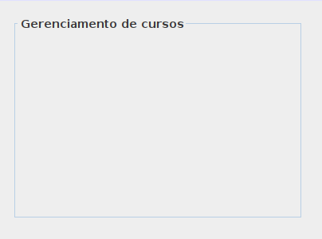

- Arraste um **Combo Box** para a tela, como mostra a Figura 2.3.2. Troque seu nome para **cursosComboBox**. Para isso, clique com o direito no componente que acabou de arraster e escolha **change Variable Name**.

Figura 2.3.2

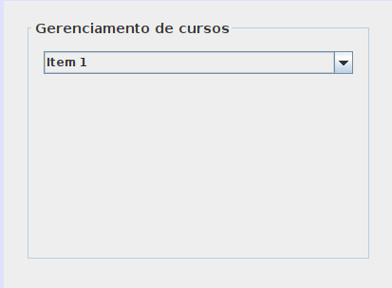

- A tela também terá campos que permitirão a inserção, exibição, remoção e atualização de dados de cursos. Cursos terão os atributos **id**, **nome** e **tipo**. Quando um curso for selecionado na caixa, desejamos que seus dados sejam exibidos na tela apropriadamente. Veja como a tela deve ficar no Figura 2.3.2. Cada componente textual é um **JTextField**. Troque os nomes dos componentes para **idCursoTextField**, **nomeCursoTextField** e **tipoCursoTextField**. Por padrão, eles serão **desabilitados para edição**. Isso também é uma propriedade que você pode editar na mesma região em que edita as demais propriedades.

Figura 2.3.2

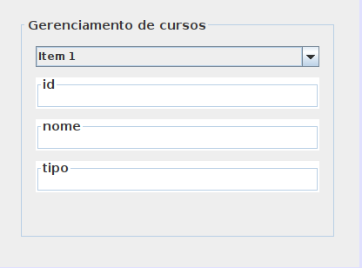

- Teremos também botões para as operações de acesso à base:

- O botão de **novo curso**, quando clicado, irá habilitar os campos textuais. Além disso, seu texto será alterado para **Confirmar**. Isso quer dizer que, para adicionar um novo curso, será necessário clicar uma vez no botão para habilitar os campos, digitar os valores e clicar novamente para confirmar.

- O botão de **atualização** **de** **curso** opera de maneira similar. Ele é desabilitado por padrão e somente é habilitado quando um curso é selecionado no menu. Quando clicado, ele habilita os campos textuais e seu texto é alterado para confirmar. Quando clicado novamente, a atualização dos dados acontece, ele volta a ficar desabilitado e os campos textuais também são desabilitados e limpos.

- O botão de remover deve ser clicado duas vezes para que o curso selecionado seja removido. Seu funcionamento é análogo aos demais.

- O botão de cancelar deve ser usado quando o usuário clica em algum dos outros e se arrepende. Quando clicado, ele desabilitará os campos textuais e os limpará. Os demais botões também serão desabilitados por ele.

Os nomes dos botões serão **adicionarCursoButton**, **atualizarCursoButton**, **removerCursoButton** e **cancelarCursoButton**.

Veja o resultado esperado na Figura 2.3.3.

Figura 2.3.3

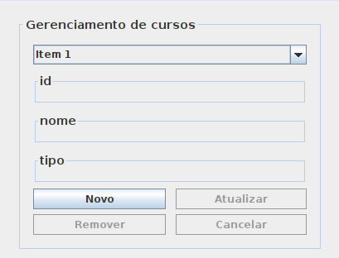

- Evidentemente, os cursos serão armazenados na base de dados. Por isso, acesse a base com o Workbench e crie uma tabela apropriada para o armazenamento de cursos com

**CREATE TABLE tb_curso (id INT PRIMARY KEY AUTO_INCREMENT, nome VARCHAR (200) NOT NULL, tipo VARCHAR (200) NOT NULL);**

- A seguir, faça a inserção de um curso para que tenhamos um primeiro dado de teste. Para isso, use

**INSERT INTO tb_curso (nome, tipo) VALUES ('Ciência da Computação', 'Bacharelado');**

- Crie a classe **Curso** com os campos, métodos e construtores apropriados, como na Listagem 2.3.1.

Listagem 2.3.1

| public class Curso {  private int id;  private String nome;  private String tipo;  public Curso(int id, String nome, String tipo) {  this.id = id;  this.nome = nome;  this.tipo = tipo;  }  public int getId() {  return id;  }  public void setId(int id) {  this.id = id;  }  public String getNome() {  return nome;  }  public void setNome(String nome) {  this.nome = nome;  }  public String getTipo() {  return tipo;  }  public void setTipo(String tipo) {  this.tipo = tipo;  }  } |
| --- |

- Agora vamos implementar o método que acessa a base e traz para a memória principal a lista de cursos cadastrados. Ele faz parte da classe DAO. Veja a sua implementação na Listagem 2.3.2. O método precisa devolver uma coleção de itens. Utilizaremos um vetor temporariamente. No futuro, aprenderemos formas muito mais sofisticadas para a representação de coleções de objetos.

Listagem 2.3.2

| public Curso [] obterCursos () throws Exception{  String sql = "SELECT * FROM tb_curso";  try (Connection conn = ConexaoBD.obterConexao();  PreparedStatement ps =  conn.prepareStatement(sql,  ResultSet.TYPE_SCROLL_INSENSITIVE,  ResultSet.CONCUR_READ_ONLY);  ResultSet rs = ps.executeQuery()){    int totalDeCursos = rs.last () ? rs.getRow() : 0;  Curso [] cursos = new Curso[totalDeCursos];  rs.beforeFirst();  int contador = 0;  while (rs.next()){  int id = rs.getInt("id");  String nome = rs.getString("nome");  String tipo = rs.getString ("tipo");  cursos[contador++] = new Curso (id, nome, tipo);  }  return cursos;  }  } |
| --- |

- Quando o ComboBox foi arrastado para a tela, seu código foi gerado automaticamente pelo NetBeans. Um ComboBox é um componente capaz de lidar com uma coleção de itens cujo tipo precisa ser definido. Por padrão, O NetBeans gera um ComboBox que é capaz de lidar com objetos do tipo String. Porém, a coleção que temos em mãos armazena objetos do tipo curso. Assim, é preciso alterar o tipo de dado armazenado pelo ComboBox de String para Curso. Isso pode ser feito selecionando o ComboBox, por meio de sua propriedade **Type** **Parameters**. Veja a Figura 2.3.4.

Figura 2.3.4

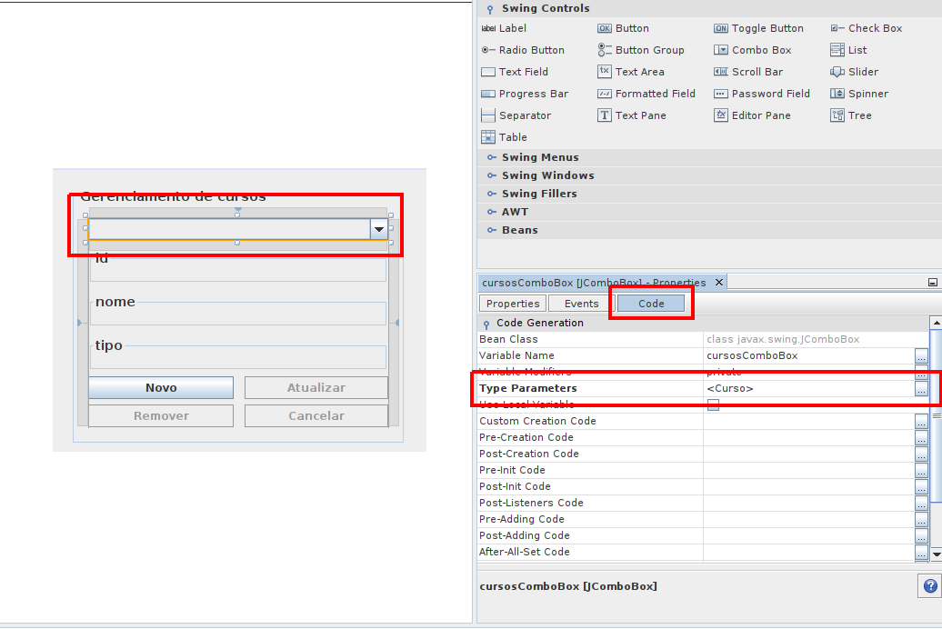

- Na classe CursosTela, defina o método da Listagem 2.3.3. Ele busca os dados de cursos na base (usando o método da classe DAO) e coloca em um novo modelo de dados que alimenta o JComboBox.

Listagem 2.3.3

| private void buscarCursos (){  try{  DAO dao = new DAO();  Curso [] cursos = dao.obterCursos();  cursosComboBox.setModel(new DefaultComboBoxModel<>(cursos));  }  catch (Exception e){  JOptionPane.showMessageDialog(null, "Cursos indisponíveis, tente novamente mais tarde.");  e.printStackTrace();  }  } |
| --- |

- O construtor da classe CursosTela será cliente do método buscarCursos. Faça os ajustes da Listagem 2.3.4.

Listagem 2.3.4

| public CursosTela() {  super ("Cursos");  initComponents();  buscarCursos();  setLocationRelativeTo(null);  } |
| --- |

- Na classe DashboardTela, é preciso viabilizar a navegação até a classe CursosTela por meio do clique no botão de gerenciamento de cursos. Isso pode ser feito como mostra a Listagem 2.3.5. Para acessar esse método (que é criado automaticamente pelo NetBeans), basta clicar duas vezes sobre o botão.

Listagem 2.3.5

| private void gerenciarCursosButtonActionPerformed(java.awt.event.ActionEvent evt) {  CursosTela ct = new CursosTela();  ct.setVisible(true);  this.dispose();  } |
| --- |

- Execute a aplicação e veja que o ComboBox exibe um valor sem muito significado para o usuário final. Ocorre que ele é um componente capaz de exibir texto e entregamos para ele uma coleção de Cursos. O que ele faz é obter a representação textual de cada curso da coleção e exibi-la. Ele o faz por meio do uso do método **toString**, que é definido pela classe **Object** (da qual todas as demais herdam, inclusive Curso). A implementação padrão de toString devolve nomeCompletamenteQualificadoDaClasse@HashCode. Para personalizar isso, basta sobrescrever o método toString na classe Curso. Ele poderia, por exemplo, devolver somente o nome do curso, com na Listagem 2.3.6.

Listagem 2.3.6

| @Override  public String toString() {  return this.nome;  } |
| --- |

- Execute novamente e veja o resultado.

***Exercícios***

- Faça com que o JComboBox de Cursos exiba o nome do curso seguido de um hífen seguido do tipo do curso. Por exemplo: Ciência da Computação - Bacharelado.

- Adicione um botão “Sair” em cada tela da aplicação. Quando clicado, ele deve exibir um diálogo que confirma se o usuário deseja mesmo sair. Pesquise, na classe JOptionPane, qual método poderá te ajudar com isso.

***Referências***

DEITEL, P. e DEITEL, H. **Java Como Programar**. 8ª Edição. São Paulo, SP: Pearson, 2010.